

**Федеральное государственное бюджетное образовательное учреждение высшего профессионального образования**

**МОСКОВСКИЙ ГОСУДАРСТВЕННЫЙ ТЕХНИЧЕСКИЙ УНИВЕРСИТЕТ им. Н. Э. БАУМАНА**

**Лабораторной работы по курсу:**

**«Разработка Интернет Приложений»**

**ЛР4. Python. Функциональные возможности**

Выполнил: Житенев В.Г.

Группа РТ5-41

Преподаватель: Гапанюк Ю.Е.

Москва 2017 г.

Цель работы:

В этой лабораторной работе необходимо познакомиться с модулями и ООП в Python, а также освоить работу с сетью. Кроме того, необходимо создать набор классов для реализации работы с VK API.

Листинг:

**baseclient.py**

**import** requests  
  
  
**class** BaseClient:  
 *# URL vk api* BASE_URL = **"https://api.vk.com/method/"** *# метод vk api* method = **None** *# GET, POST, ...* http_method = **None  
  
 def** __init__(self):  
 *# Инициализация* self.success = **True  
  
 def** get_params(self):  
 **return None  
  
 def** get_json(self):  
 *# Получение данных POST запроса* **return None  
  
 def** _get_data(self, method, http_method):  
 *# Отправка запроса к VK API* **try**:  
 response = requests.get(self.BASE_URL + self.method + **"."** + self.http_method, params=self.get_params())  
 print(self.BASE_URL + self.method + **"."** + self.http_method)  
  
 **except** Exception:  
 **raise** SystemExit(**"Нет ответа от VK"**)  
  
 **return** self.response_handler(response)  
  
 **def** response_handler(self, response):  
 *# Обработка ответа от VK API* **return** response  
  
 **def** is_success(self):  
 *# Проверка найден ли ID* **return** self.success  
  
 **def** execute(self):  
 *# Запуск клиента* **try**:  
 self.success = **True  
 return** self._get_data(  
 self.method,  
 http_method=self.http_method  
 )  
 **except** Exception:  
 *#print('Ошибка')* self.success = **False**

**clientVK.py**

**import** base_client  
**from** datetime **import** datetime  
  
  
**class** ClientGetID(base_client.BaseClient):  
 *# метод vk api* method = **"users"** *# GET, POST, ...* http_method = **"get"  
  
 def** __init__(self, username):  
 *# Инициализация* super().__init__()  
 self.json_data = **None** self.username = username  
  
 **def** get_params(self):  
 *# Получение логина* **return** {  
 **"user_ids"**: self.username  
 }  
  
 **def** response_handler(self, response):  
 *# Получение ID пользователя* self.json_data = response.json()  
 print(self.json_data)  
 *# print("Json data = ", self.json_data)* **return** self.json_data[**"response"**][0][**"uid"**]  
  
 **def** get_json(self):  
 *# Получить json строку* **return** self.json_data  
  
  
**def** calculate_age(born, today):  
 *# Вычисление возраста* **return** today.year - born.year - ((today.month, today.day) < (born.month, born.day))  
  
  
**class** ClientGetFriendsAges(base_client.BaseClient):  
 *# метод vk api* method = **"friends"** *# GET, POST, ...* http_method = **"get"  
  
 def** __init__(self, user_id):  
 *# Инициализация* super().__init__()  
 self.json_data = **None** self.user_id = user_id  
  
 **def** get_params(self):  
 **return** {  
 **"user_id"**: self.user_id,  
 **"fields"**: **"bdate"** }  
  
 **def** response_handler(self, response):  
 *# Получение списка возрастов* self.json_data = response.json()  
 ages = list()  
 today = datetime.utcnow()  
  
 **for** friend **in** self.json_data[**"response"**]:  
 date_of_birth = friend.get(**"bdate"**)  
 print (date_of_birth)  
  
 **try**:  
 date_of_birth = datetime.strptime(date_of_birth, **"%d.%m.%Y"**)  
 **except** (ValueError, TypeError):  
 print(**"Ошибка формата даты"**)  
 date_of_birth = datetime.today()  
 *# continue* ages.append(calculate_age(date_of_birth, today))  
  
 **return** ages  
  
 **def** get_json(self):  
 **return** self.json_data()

**main.py**

**from** clientVK **import** *  
**from** histogram **import** Hist  
**import** matplotlib.pyplot **as** plt  
  
  
**def** main():  
 username = input(**'Введите логин VK: '**)  
  
 client_get_id = ClientGetID(username)  
 user_id = client_get_id.execute()  
  
 **if** client_get_id.is_success():  
 print(**"ID: "**, user_id)  
 **else**:  
 print(**'Не существует пользователя с таким ID.'**)  
 **return** 0  
  
 *# find age list* friends_ages_list = ClientGetFriendsAges(user_id).execute()  
 **if not** friends_ages_list:  
 print(**'Друзей не найдено'**)  
 **return** 0  
 **else**:  
 print(**"Ages: "**, friends_ages_list)  
 *# write gist* username_friend_gist = Hist(friends_ages_list)  
 username_friend_gist.printGist()  
  
 *# show gist* title = **"Гистограмма"** title_x = **"Возраст"** title_y = **"Количество друзей"** username_friend_gist.showBar(title, title_x, title_y)  
  
  
**if** __name__ == **"__main__"** : main()

**histogram.py**

**import** matplotlib.pyplot **as** plt  
  
  
**class** Hist:  
 *# данные гистаграммы* _age_dictionary = dict()  
  
 **def** __init__(self, age_list):  
 self._ages_list = sorted(age_list)  
 **for** value **in** self._ages_list:  
 self._age_dictionary.update(  
 {value: self._age_dictionary.get(value, 0) + 1})  
  
 **def** get_data(self):  
 **return** self._ages_list  
  
 **def** printGist(self):  
 **for** age, count **in** self._age_dictionary.items(): *# dict.items возвращает пары* print(str(age).ljust(4) + **":"** + **"#"** * count)  
  
 **def** showBar(self, title1, title_x, title_y):  
 plt.bar(list(self._age_dictionary.keys()),  
 self._age_dictionary.values(), color=**'g'**, width=0.9, linewidth=20)  
 plt.show()

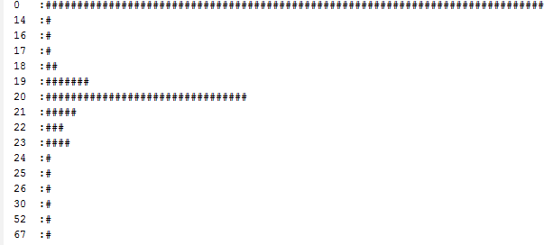

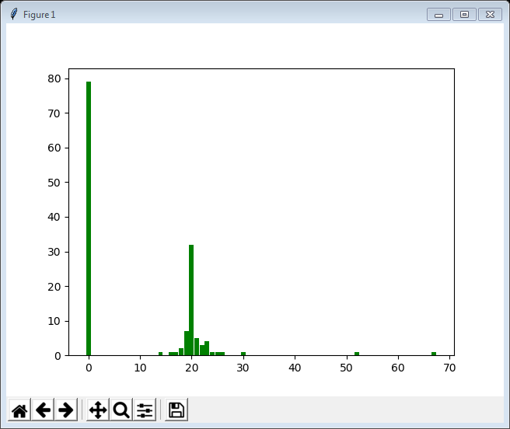

**Ключевой особенностью программы является обработка пользователей с некорректной датой рождения на страницы в ВК (отсутствует год рождения или дата отсутствует полностью). Такие пользователи получают «нулевой» год рождения, как показано на гистограмме**